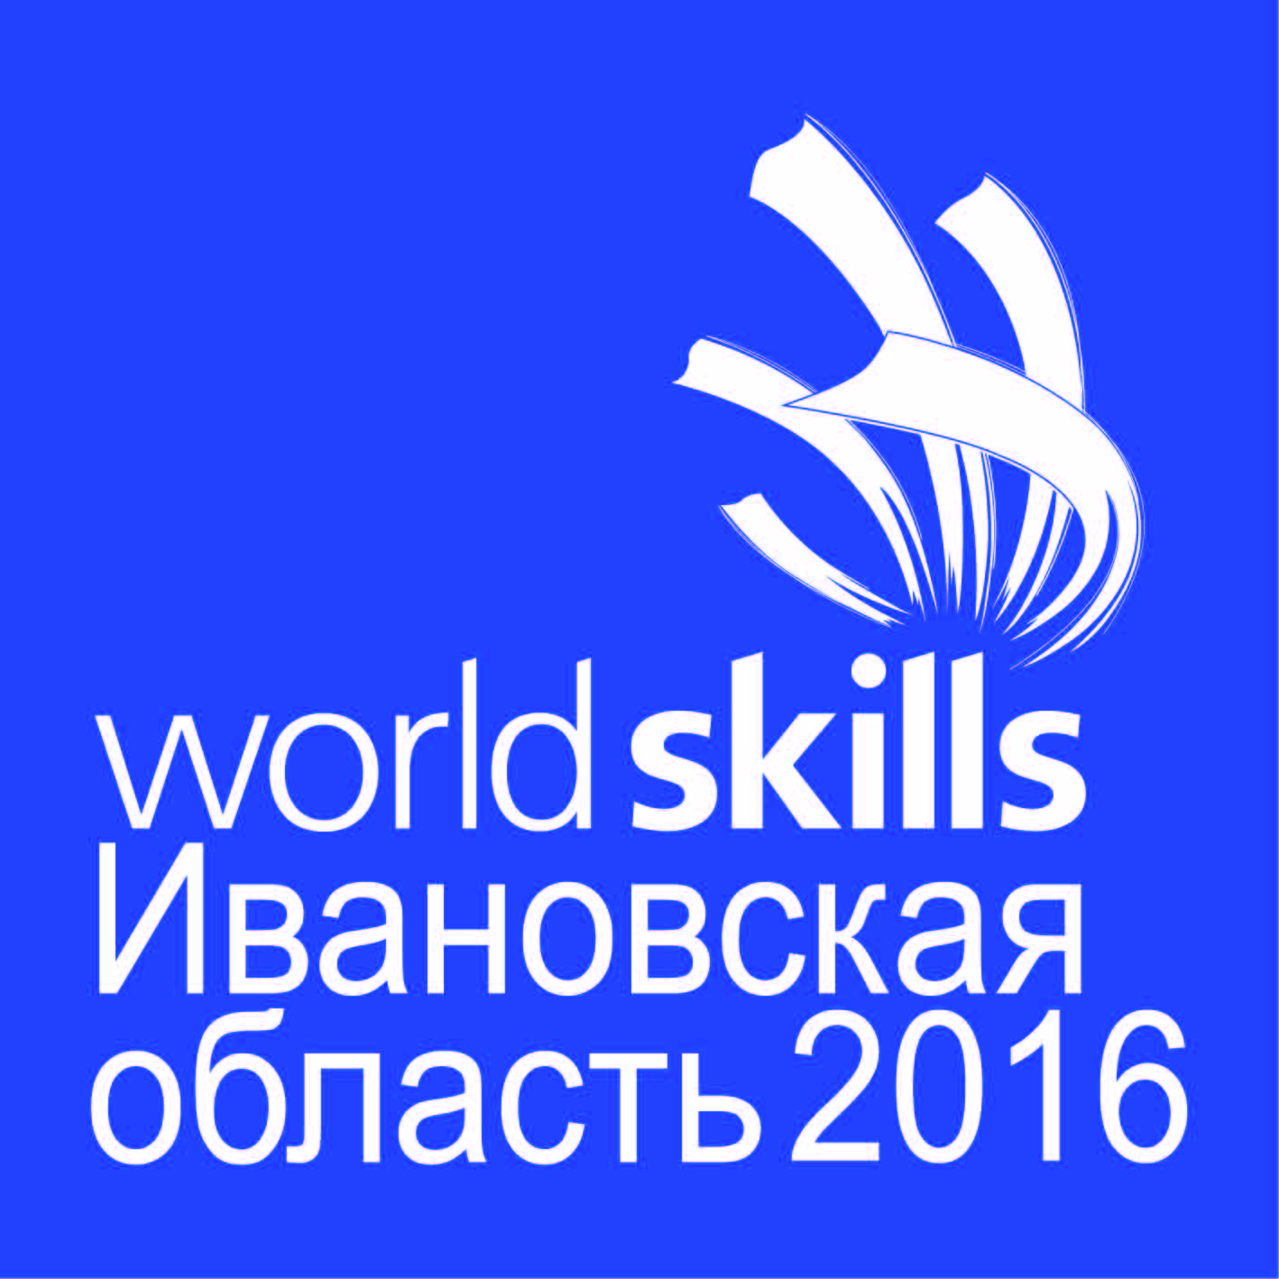
SMP
Региональный чемпионат WSR 2016 Иваново
Компетенция № 29 «Парикмахерское искусство»
Hairdressing

 |  | Время | Описание
 | с 9.00:00 до 17.00 2 марта 2016г. среда
 |  | 9.00-10.00 | Встреча участников на площадке соревнований
 |  | 10.00-13.00 | Семинар с ответственными экспертами по работе с CIS NG.  Обучение экспертов  Инструктаж по технике безопасности
 |  | 13.00-14.00 | Обед
 |  | До 20.59 | Формирование критериев оценки по компетенции и ввод данных в CIS NG ответственными экспертами.
 |  | До 21.00 | Эксперты-администраторы CIS NG фиксируют схемы судейства. Компетенции, не внесшие критерии оценки до этого времени, дисквалифицируются
 |  |  | Совещание экспертного сообщества. Распределение ответственностей, определение состава жюри.
 | с 9:00 до 19.30 3 марта 2016г. четверг
 |  | 9.00-9.30 | Сбор участников соревнований. Подготовка к соревнованиям.
 |  | 9.30 | Жеребьёвка модуль «D»
 |  | 9:45 | Старт-модуль «D» Женская модная прическа на длинные волосы. Волосы распущены.
 |  | 12:15 | Стоп Работа субъективного жюри
 |  | 13:00-14:00 | Обед Фотосессия
 |  | 14.15 | Жеребьёвка модуль «E»
 |  | 14.30 | Старт-модуль «E» Прическа невесты на длинные волосы. Волосы собраны наверх.
 |  | 16.15 | Стоп Работа субъективного жюри
 |  | 16.45-17.15 | Фотосессия
 |  | 18.15-19.30 | Трансфер региональных участников соревнований с площадки соревнований
 |  | До 22.59 | Внесение результатов в CIS
 | с 9:00 до 19.30 4 марта 2016г. пятница
 |  | 9.00-9.30 | Сбор участников соревнований. Подготовка к соревнованиям.
 |  | 9:30 | Жеребьёвка модуль «F»
 |  | 9:45 | Старт - модуль «F» Женская модная стрижка с тремя показателями
 |  | 12:30 | Стоп Работа субъективного жюри
 |  | 13:00 – 14:00 | Обед Фотосессия
 |  | 14.15 | Жеребьёвка модуль «G»
 |  | 14.30 | Старт - модуль «G» Классическая мужская стрижка.
 |  | 16.15 | Стоп Работа субъективного жюри
 |  | 16.45-17.15 | Фотосессия
 |  | 18.30-19.30 | Трансфер региональных участников соревнований с площадки соревнований
 |  | До 22.59 | Внесение результатов в CIS

с 10:00 до 12.00 5 марта суббота
Официальная церемония закрытия чемпионата

